**ESCOLA ESTADUAL PADRE MANUEL DA NOBREGA (MATÃO)**

**DESENVOLVIMENTO DE SISTEMAS – NOVOTEC**



**ALEXSANDRA ALVES TARASIUK - RA 00001106978377**

**ANA HELOIZA LUIZ LOBO - RA 0001103601349**

**BEATRIZ GONÇALVES - RA 0001102913996**

**RAFAEL ALVES CARVALHO - RA 00001109941316**

**PROJETO REPOSIÇÃO DE FUNDAMENTOS DA INFORMÁTICA:**

**A.B.A.R. LAN HOUSE'S**

**SÃO PAULO**

**2022**

**ALEXSANDRA ALVES TARASIUK - RA 00001106978377**

**ANA HELOIZA LUIZ LOBO - RA 0001103601349**

**BEATRIZ GONÇALVES - RA 0001102913996**

**RAFAEL ALVES CARVALHO - RA 00001109941316**

**PROJETO REPOSIÇÃO DE FUNDAMENTOS DA INFORMÁTICA:**

**A.B.A.R. LAN HOUSE'S**

Trabalho apresentado à NOVOTEC, Escola Técnica Sequencial, em cumprimento parcial às exigências de reposição da disciplina de Fundamentos da Informática, sob orientação da Prof. **Michelle Sant’Ana Elias**

**SÃO PAULO**

**2022**

**SUMÁRIO**

1. OBJETIVOS 4

2. DESCRIÇÃO DA EMPRESA 5

3. MISSÃO, VISÃO E VALORES DA EMPRESA 6

3.1. MISSÃO 6

3.2. VISÃO 6

3.3. VALORES 6

4. DEFINIÇÃO DA EQUIPE, DIVISÃO DE PAPÉIS E TAREFAS 7

5. EQUIPAMENTOS E SISTEMAS DA EMPRESA 8

5.1. HARDWARE 8

5.2. SOFTWARE 8

5.3. ARMAZENAMENTO 8

5.4. redes/servidores 8

6. CONCLUSÃO 9

7. REFERÊNCIAS 9

* **OBJETIVOS**

A.B.A.R. LAN HOUSE'S Tem como objetivo disponibilizar fontes de pesquisa de qualidade para todos, de forma simples e acessível. Prezamos pelo conhecimento que pode ser muitas vezes de difícil acesso para algumas pessoas por falta de condição, mas nosso compromisso é oferecer ferramentas para estudantes, universitários e trabalhadores que precisam de ajuda nesse sentido. Trabalhamos com impressão de documentos, auxilio à pessoas que não sabem acessar um computador, acesso à internet de qualidade e computadores para uso pessoal com horas quase ilimitadas e com preço acessível.

* **DESCRIÇÃO DA EMPRESA**

Lan House é um estabelecimento comercial onde, os usuários podem pagar para utilizar um PC com acesso à internet e a uma rede local, com o principal fim de acesso à informação rápida pela rede e entretenimento através dos jogos em rede ou online.

A.B.A.R. Lan House chegou ao mercado comercial no ano 2000 com o intuito de ajudar as pessoas à entrar para esse novo mundo moderno, chamado internet. Nossa história começa em um pequeno estabelecimento comercial localizado no bairro do limão, cerca de 30 metros quadrados, 5 computadores e uma esperança de crescer e levar a modernidade cada vez mais para as pessoas com difícil acesso a internet. Hoje, com a sede em uma das avenidas mais conhecidas de São Paulo, (Avenida Paulista), também temos 5 outras lan house’s espalhadas pelos principais bairros de São Paulo com a intenção de crescer cada vez mais e um dia espelharmos nossa ideia também para outros países, com o intuito de levar a internet para mais partes do mundo que ainda não tem acesso. Temos satisfação em fornecer uma experiência, aprendizado e acesso de qualidade para nossos clientes.

* **MISSÃO, VISÃO E VALORES DA EMPRESA**
* **MISSÃO**

Que o cliente saia satisfeito com nosso atendimento e volte mais vezes.

* **VISÃO**

Garantir uma casa de rede internet de fácil acesso

* **VALORES**

Prezamos por produtos de qualidade e pelo conforto do cliente.

* **DEFINIÇÃO DA EQUIPE, DIVISÃO DE PAPÉIS E TAREFAS**

BEATRIZ GONÇALVES: **Gestor financeiro**, controle orçamentário, controle de gastos, monitoramento de faturamento.

ALEXSANDRA TARASIUK: **Gestor administrativo**. Gerenciar, plenejar, organizar e controlar as atividades das areas administrativas da empresa.

ANA HELOIZA LOBO: **Recepcionista**, fazer cadastro e acesso de clientes, fornecer informções, atender à ligações, anotar recados.

RAFAEL CARVALHO: **Auxiliar** os clientes com dificuldades em acessar os computadores ou impressoras.

* **EQUIPAMENTOS E SISTEMAS DA EMPRESA**
* **HARDWARE**

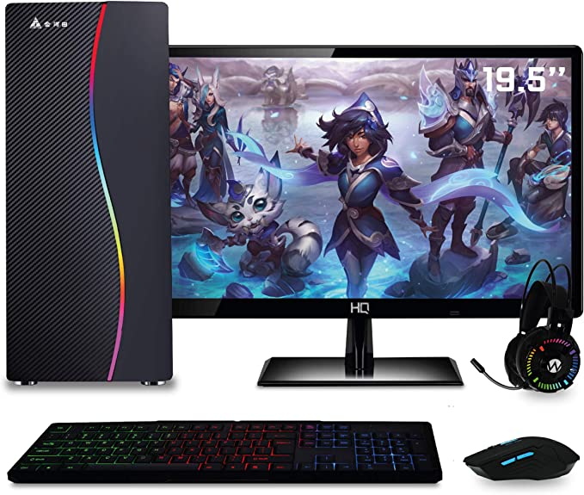

*3 Green PC Gamer Completo AMD A6 3.8GHZ Placa de vídeo Radeon R5 2GB HD 500GB 8GB Monitor LED HDMI 19.5" EasyPC, Preto*

* Processador AMD A6 7480
* Placa de vídeo Radeon R5 2GB
* Kit gamer mouse, teclado e mousepad
* Monitor 19,5
* **SOFTWARE**

Sistema operacional Linux Ubuntu



* **ARMAZENAMENTO**

Armazenamento em nuvem: Dropbox.



* **REDES/SERVIDORES**

* **CONCLUSÃO**

Segundo Severino (2002 p. 83), "a conclusão é a síntese para a qual caminha o trabalho. Será breve e visará recapitular sinteticamente os resultados" e completa dizendo que "o autor manifestará seu ponto de vista sobre os resultados obtidos, sobre o alcance dos mesmos".

**(Alterar o texto – incluir o texto da equipe)**